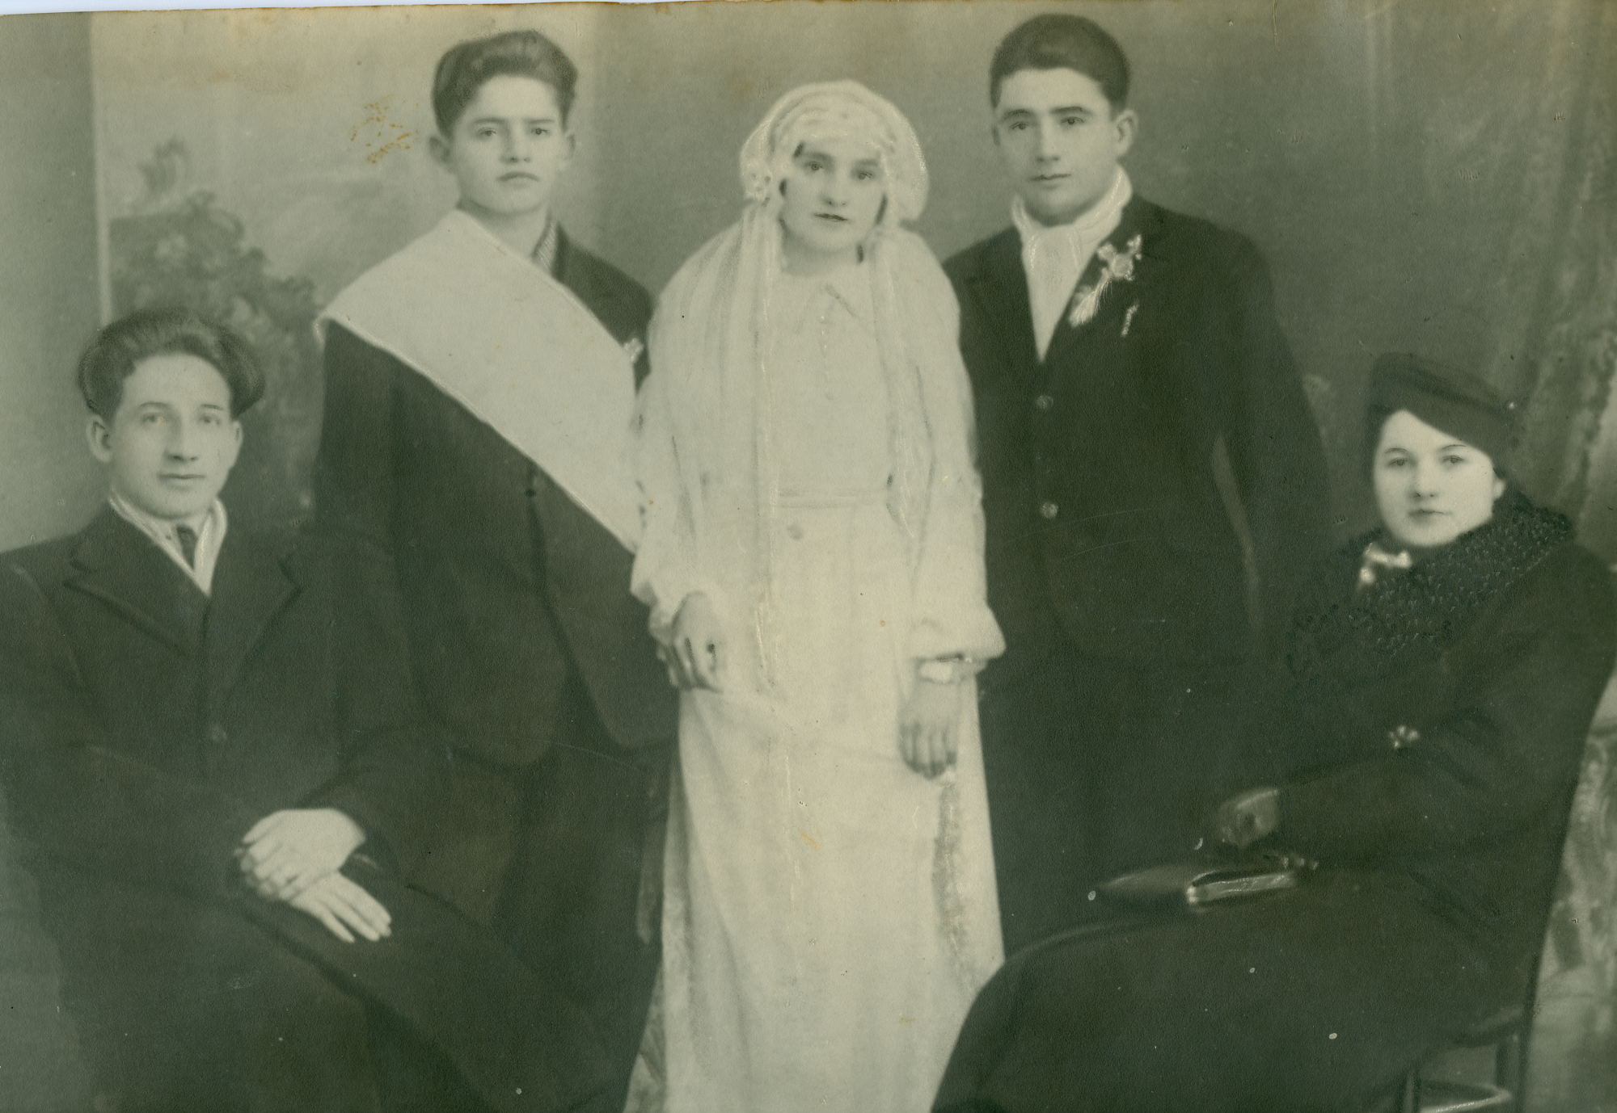
STEFAN IANCU ECATERINA NISTOR AURELIA
SERACOVEANU STOLOJESCU SERACOVEANU

